## 

## Лабораторная работа №5

## ОБРАБОТКА СТРОКОВЫХ ДАННЫХ

**Цель работы**

Приобретение навыков разработки алгоритмов обработки строковых данных. Изучение специальных функций работы со строками символов из стандартной библиотеки.

**Постановка задачи**

Составить программу на языке С++, которая вводит с клавиатуры строку символов длиной не более 200 символов, находит в ней самое короткое слово и выводит его и позицию его вхождения в строку.

**Описание алгоритма**

Рис. 1. Схема алгоритма программы

Начало

Инициализация N, *string, curlen=0, minlen=200, index=0, i;

i<200

i=0;

Ввод string;

false

true

2/3

2/1

2/2

1/2

i++;

index = i;

false

false

curlen=0;

index = i;

curlen++;

index = i;

minlen = curlen;

index = i;

index = i;

true

curlen<minlen

string[i] == ' ' || string[i] == '\0'

true

1/1

2/3

Вывод minlen;

Вывод index - minlen + 1;

Контрольные прогоны.

Конец

Рис. 2. Схема алгоритма программы (продолжение)

**Описание программы**

В программе инициализируется константа N=200, являющаяся максимальной длиной строки. Далее инициализируется сама строка и указатель на нее.

Происходит инициализация и объявление минимального слова в строке.

Пользователю предлагается ввести строку с клавиатуры. При помощи функции библиотеки <string> - cin.getline происходит считывание массива символов. Далее в цикле for находится минимальное слово в строке.

На экран выводится минимальное слово и номер его первой буквы.

**Текст исходного кода программы с комментариями**

#include <iostream>

#include <string>

using namespace std;

const int N = 200;

int main()

{

setlocale(LC_ALL, "Russian");

char *string = new char[N]; //указатель на строковый тип

int curlen = 0, minlen = 200, index = 0, i; //минимальная длина

cout << "Введите строку: ";

cin.getline(string, 200);

for (i = 0;; i++)

{

if (string[i] == ' ' || string[i] == '\0')

{

if (curlen<minlen) { //поиск минимального

minlen = curlen;

index = i;

}

if (string[i] == '\0')

break;

curlen = 0;

}

else curlen++;

}

cout << "Наименьшее колличество символов в слове:" << minlen << endl;

cout << "Номер первой буквы наименьшего слова:" << index - minlen + 1 << endl;

//system("Pause");

return 0;

}

**Контрольные прогоны программы**

Тест №1 – ввод строки на русском языке.

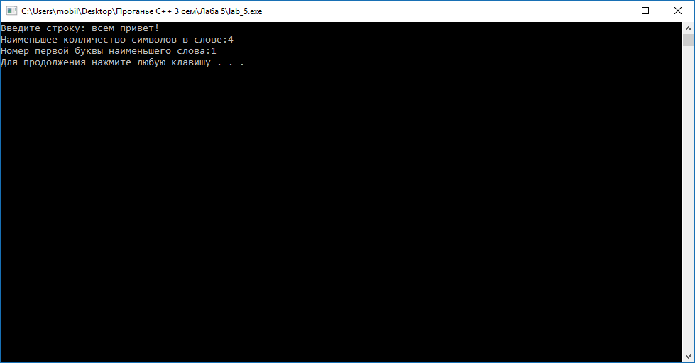

Рис. 3. Результат теста №1

Тест №2 – ввод строки на английском языке.

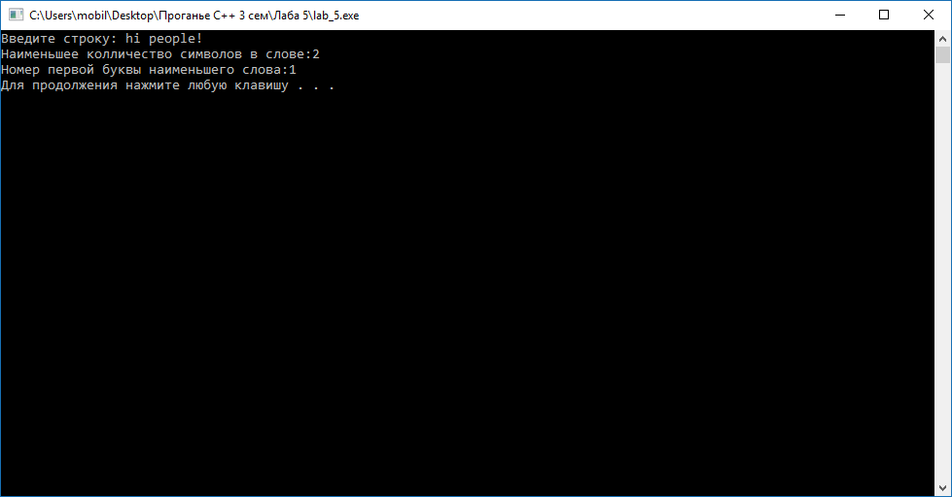

Рис. 4. Результат теста №2

**Выводы**

Данная программа позволила мне освоить работу со строковым и символьным типом данных в С++. Так же я использовал указатели для создания строки динамической длины (*string). Научился использовать команду new для выделения памяти.

**Список используемых информационных источников**

1. Павловская Т.А. С/С++. Программирование на языке высокого уровня- Санкт-Петербург. Питер, 2006.

2. Интернет-ресурс: http://cppstudio.com/post/423/

3. Интернет-ресурс: <http://cppstudio.com/post/437/>

4. Единая система программной документации (ЕСПД) ГОСТ 19.701-90

5. Сыромятников В.П. «Программирование», лекции, МТУ МИРЭА, 2016/2017.